**TRƯỜNG THCS TÙNG THIỆN VƯƠNG**

**MÔN: ĐỊA LÍ KHỐI 8**

**Tuần 06: từ ngày 11/10 đến ngày 16/10/2021**

**BÀI 5: ĐẶC ĐIỂM DÂN CƯ, XÃ HỘI CHÂU Á**

**Link bài giảng:** [**https://www.youtube.com/watch?v=-oeG6RSP_Ac**](https://www.youtube.com/watch?v=-oeG6RSP_Ac)

**I. Nội dung bài học**

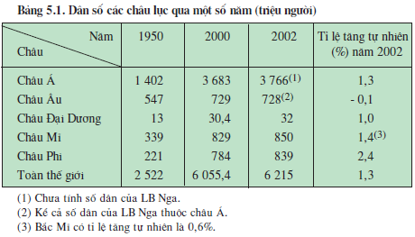**1. Một châu lục đông dân nhất thế giới**

- Dân số Châu Á đông, chiếm hơn 60% dân số thế giới.

- Ngày nay do áp dụng chính sách dân số nên tỉ lệ gia tăng dân số Châu Á đã giảm.

**2. Dân cư thuộc nhiều chủng tộc**

- Dân cư Châu Á thuộc nhiều chủng tộc, nhưng chủ yếu là Môn-gô-lô-it và Ơ-Rô-pê-ô it.

**3. Nơi ra đời của các tôn giáo lớn (HS tự học)**

**II. Bài tập vận dụng**

**Câu 1: Đặc điểm nào nói về dân cư, xã hội châu Á?**

A. Một châu lục đông dân nhất thế giới. B. Dân cư thuộc nhiều chủng tộc.

C. Nơi ra đời của các tôn giáo lớn D. Tất cả các ý trên.

**Câu 2: Quốc gia nào hiện nay đông dân nhất châu Á?**

A. Trung Quốc B. Thái Lan C. Việt Nam D. Ấn Độ

**Câu 3: Nguyên nhân chính dẫn đến tỉ lệ gia tăng dân số của Châu Á giảm đáng kể?**

A. Chuyển cư B. Phân bố lại dân cư

C. Thực hiện chính sách dân số kế hoạch hóa gia đình. D. Thu hút nhập cư.

**Câu 4. Châu Á có các chủng tộc chủ yếu nào?**

A. Ơ-rô-pê-ô-it và Môn-gô-lô-it B. Ơ-rô-pê-ô-it và Ô-xtra-lô-it

C. Môn-gô-lô-it và Ô-xtra-lô-it. D. Môn-gô-lô-it, Ô-xtra-lô-it, Ơ-rô-pê-ô-it.

**Câu 5: Chủng tộc Ơ-rô-pê-ô-ít chủ yếu phân bố ở khu vực nào?**

A. Đông Nam Á, Trung Á, Nam Á. B. Tây Nam Á, Trung Á, Nam Á.

C. Đông Nam Á, Đông Á, Bắc Á. D. Đông Nam Á, Tây Nam Á, Nam Á.

**III. Dặn dò**

- Học sinh ghi nội dung bài học vào tập Địa lí.

- Khi làm bài học sinh nhớ ghi đầy đủ họ và tên, lớp.

- **Làm bài tập trên K12Online.**

* Mọi ý kiến thắc mắc cần giải đáp các em có thể trao đổi trực tiếp với giáo viên trong giờ học online qua google meet, trường hợp đặc biệt có thể liên hệ giáo viên:

|  |  |  |
| --- | --- | --- |
| **Họ tên GV** | **Lớp dạy** | **Zalo** |
| Cô Phan Huỳnh Diệu | 8/1, 8/3, 8/5, 8/7, 8/9, 8/11, 8/12, 8/13 | 0968865744 |
| Cô Hồng Trinh | 8/2, 8/4, 8/6, 8/8, 8/10 | 0906969501 |